PENGARUH MODEL PEMBELAJARAN BLENDED LEARNING
TERHADAP KEMAMPUAN SISWA MENERIMA PEMBELAJARAN DI
SMPN SATAP 6 MAKALE PADA MASA PANDEMI COVTD-19
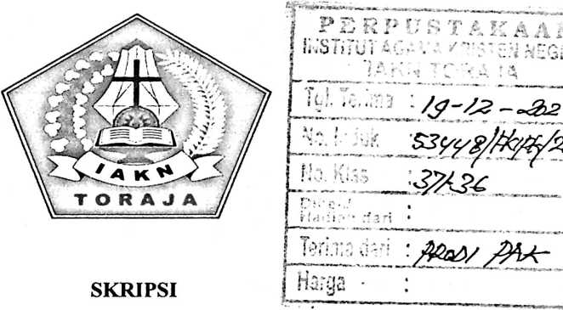
Diajukan Kepada Institut Agama Kristen Negeri (IAKN) Toraja untuk
Memenuhi Persyaratan Guna Memperoleh Gelar Sarjana Pendidikan (S. Pd)
Skripsi Fakultas Keguruan dan Ilmu Pendidikan Kristen
Oleh
Lorensyah Natalia SL
1020175481
PROGRAM STUDI PENDIDIKAN AGAMA KRISTEN
JURUSAN ILMU PENDIDIKAN KRISTEN
FAKULTAS KEGURUAN DAN ILMU PENDIDIKAN KRISTEN
INSTITUT AGAMA KRISTEN NEGERI (IAKN) TORAJA
2021

Nama | : Lorensyah Natalia SL
NIRM | :1020175481
Program Studi | : Pendidikan Agama Kristen
Fakultas | : Keguruan dan Ilmu Pendidikan Kristen
Dibimbing oleh:  I. Dr. I Made Suardana, M.Th.  II. Daniel Fajar Panuntun, M.Th  Telah dipertahankan di depan dewan penguji pada ujian sagana (S-l)  Institut Agama Kristen Negeri (IAKN) Toraja tanggal 13 Desember 2021 dan  diyudisium tanggal 30 Desember 2021.  Dewan Penguji  Penguji Utama, | Penguji Pendamping
Dr. Selvianti, M.Th.  NIP 197701172009012007 | Masnawati, M.Ifd.  NIP 198905232019032019
Panitia Ujian Skripsi  Ketua, | Sekretaris,
rrtfwrF. Pd K. Ice Nouita Triana Lolon, SS., MA.  NIP 198706242019031007 | Mengetahui
Dekan, | Rektor^^^
Mery Toban, S.Th.,M.Pd.K.  NIP 197905012007102003 | Dr. Joni Tapingku, M.Th.  NIP 196701242005011003

halaman persetujuan
Judul
: Pengaruh Model Pembelajaran Blended Leaming Terhadap
Kemampuan Siswa Menerima Pembelajaran di SMPN Satap 6
Makale Pada Masa Pandemi Covid-19
Disusun oleh:
Nama
: Lorensyah Natalia SL
NIRM
:1020175481
Program Studi
: Pendidikan Agama Kristen
Fakultas
: Keguruan dan Ilmu Pendidikan Kristen
Setelah dikonsultasikan, dikoreksi, dan diperbaiki berdasarkan arahan
dosen pembimbing, maka skripsi ini disetuju untuk dipertahankan pada ujian
skripsi yang diselenggarakan oleh Institut Agama Kristen Negeri (IAKN) Toraja.
Tana Toraja, 09 Februari 2022
Dosen Pembimbing
Pembinabing I
Dr. I Made
NIP 1975E
ircana,
2
Pembimbing II

,Th.
20008011014
Daniel F. Panuntun, M.Th.
NIP 199205182019031017
ii

ABSTRAK
Lorensyah Natalia SL, 2021. Judul Skripsi “Pengaruh Model Pembelajaran
Blended Learning terhadap Kemampuan Siswa Menerima Pembelajaran di SMPN
Satap 6 Makale Pada Masa Pandemi Covid-19”. Skripsi. Program Studi Pendidikan
Agama Kristen. Jurusan Ilmu Pendidikan Kristen, Fakultas Keguruan dan Ilmu
Kristen. Institut Agama Kristen (IAKN) Toraja.
Model pembelajaran blended learning merupakan model belajar kombinasi,
yang mengharuskan siswa memperoleh pengalaman belajar secara daring yang
mampu diakses kapan dan dimana saja dan juga belajar secara langsung atau tatap
muka dengan guru. Tujuan penelitian ini adalah guna mengetahui pengaruh model
pembelajaran blended learning terhadap kemampuan siswa menerima pembelajaran
di SMPN Satap 6 Makale pada masa pandemi covid-19?
Dalam penelitian ini digunakan metode penelitian kuantitatif dengan
pendekatan survey dengan teknik pengumpulan data dengan menyebarkan angket
yang didalamnya memuat pernyataan-pernyataan model pembelajaran blended
learning dan kemampuan siswa menerima pembelajaran yang diberikan kepada
responden guna diisi.
Dari hasil penelitian analisis data Korelasi Pearson Product Moment
didapatkan nilai signifikansi 0,0040,05 maka H1 diterima, jadi dapat disimpulkan
bahwa Terdapat hubungan yang positif dan signifikansi antara model pembelajaran
blended learning terhadap kemampuan siswa menerima pembelajaran.
Kata Kunci: Model pembelajaran blended learning, Kemampuan siswa menerima
pembelajaran,
viii

